CEL-WLAX500外照长弧氙灯光源
优势特点
光源采用性价比非常高的国产优质长弧氙灯、汞灯光源，并配合集光罩聚光，提高单位面积上的光强输出，加速实验进度。
产品应用
外照光化学光源系统，主要适用于由上向下照射情况下的光化学反应、光化学合成，可以根据实验需求选择可见光或紫外光。反应器上部可以根据需求添加相应的滤光片，可以选择不同的波长或波段。
CEL-WLAX500可用于太阳能电池板光电I-V测试，光催化，大面积光照均匀光斑为200*300mm。

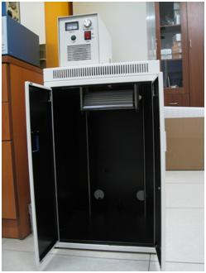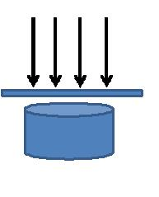
规格参数
型号规格 | 说明
外照长弧氙灯可见光光源CEL-WLAX500 | 长弧氙灯适用外照反应形式，适用反应器容积  1ml~500ml，输入功率500W、氙灯全长220mm、配套电源输  入220V 交流
外照长弧汞灯紫外光光源CEL-WLAM500 | 汞灯光谱适用于紫外光区的实验；主峰波长  313nm,334nm,365nm；长弧汞灯输入功率500W、长弧汞灯  全长220mm、配套电源输入220V 交流
外照长弧汞灯紫外光光源CEL-WLAM250 | 汞灯光谱适用于紫外光区的实验；主峰波长  313nm,334nm,365nm；输入功率250W、汞灯全长120mm、配  套电源输入220V 交流
外照低压汞灯光源CEL-WLPM10-185 | 低压汞灯为单波长汞灯光源，主要波长为185nm输入功率  8W、低压汞灯全长8英寸、配套电源输入220V交流
外照低压汞灯光源CEL-WLPM10-254 | 低压汞灯为单波长汞灯光源，主要波长为254nm输入功率  8W、低压汞灯全长8英寸、配套电源输入220V交流

